**Лукашевич Катерына Леонова (Łukaszewiczowna Katarzyna Elena)**

27 ноября 1805 г – крещение (НИАБ 136-13-894, лист 58, №58/1805-р (ориг)).

**НИАБ 136-13-894:** Лист 58. **Метрическая запись №58/1805-р (ориг).**

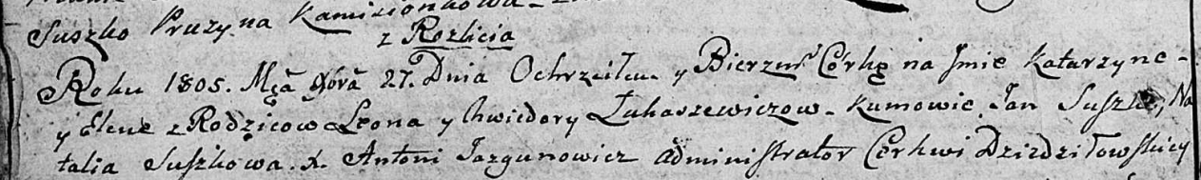

Дедиловичская Покровская церковь. 27 ноября 1805 года. Метрическая запись о крещении.

Łukaszewiczowna Katarzyna Elena – дочь родителей с деревни Разлитье.

Łukaszewicz Leon – отец.

Łukaszewiczowa Chwiedora – мать.

Suszko Jan – кум.

Suszkowa Natalia – кума.

Jazgunowicz Antoni – ксёндз.